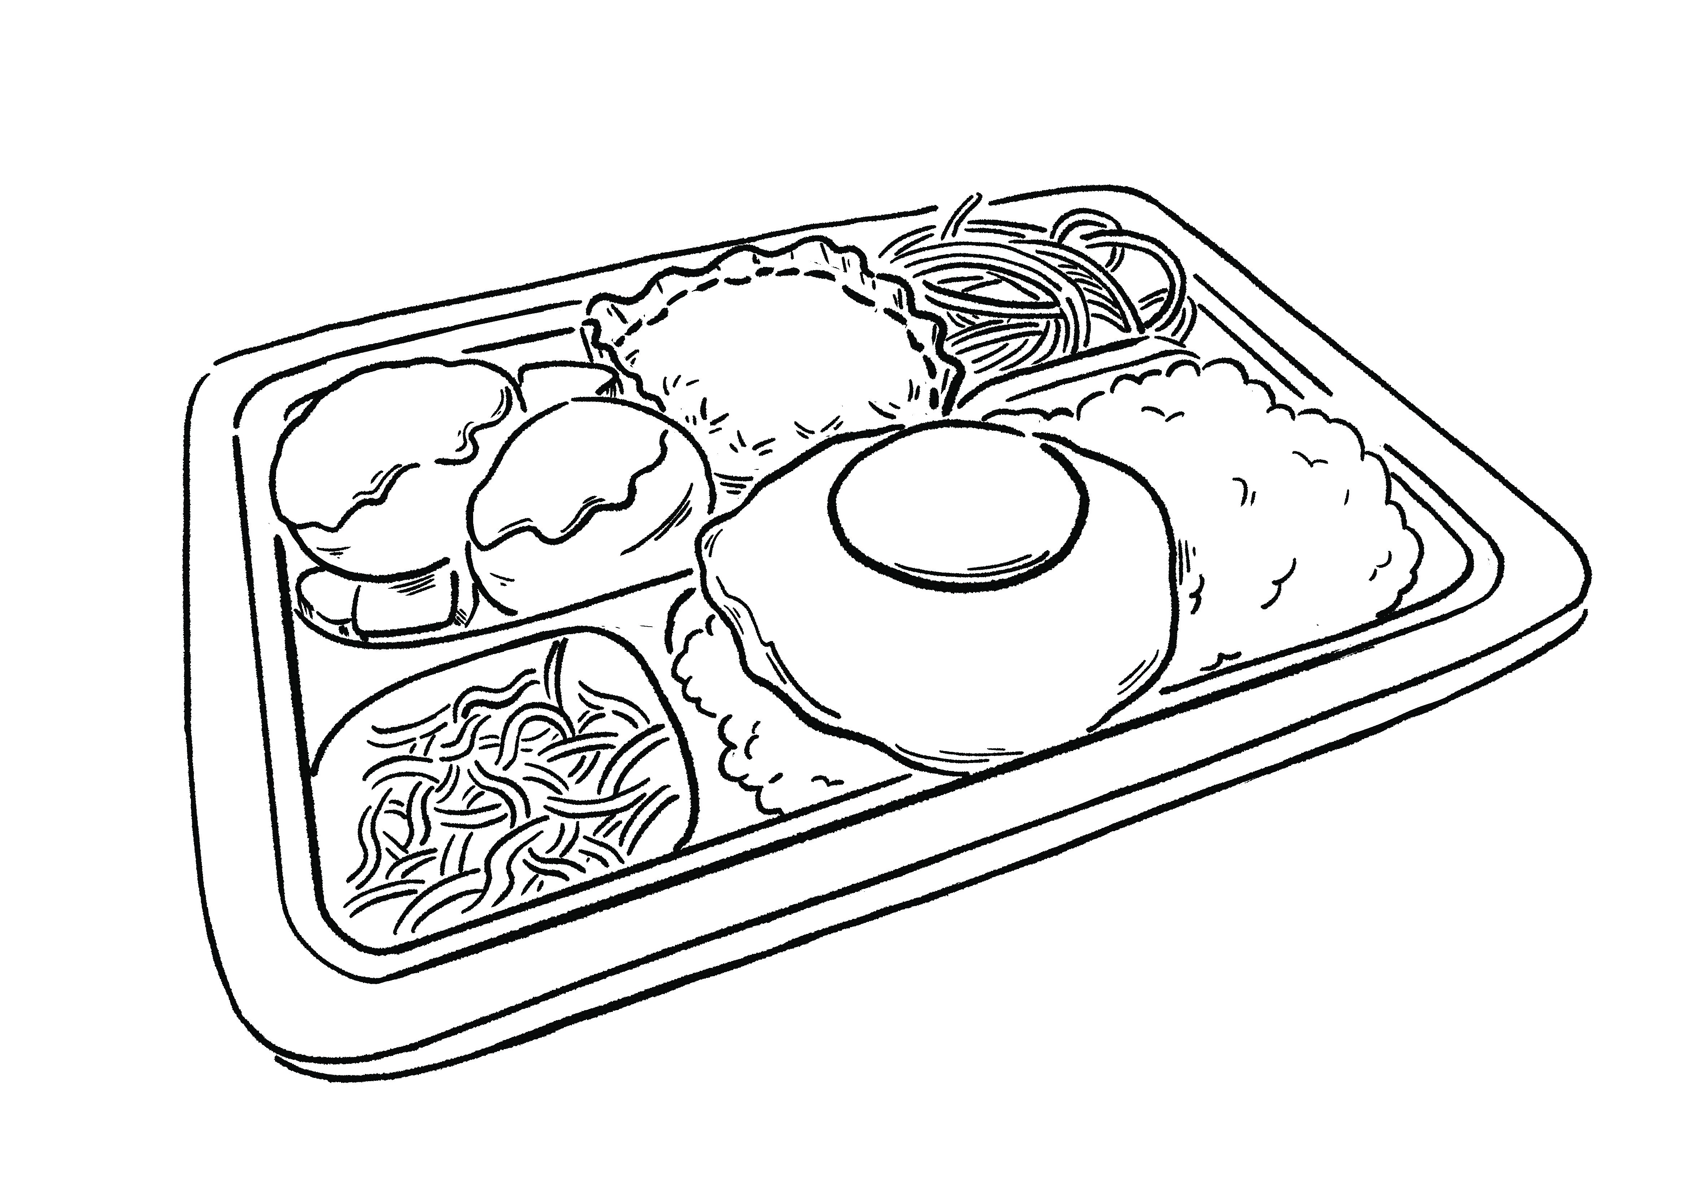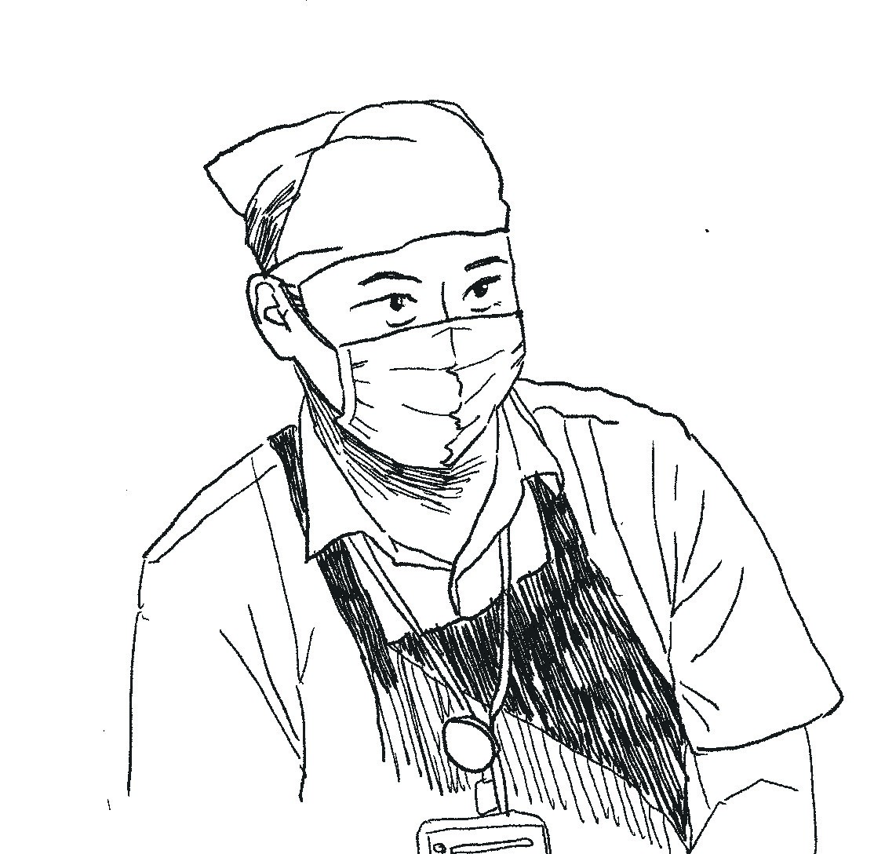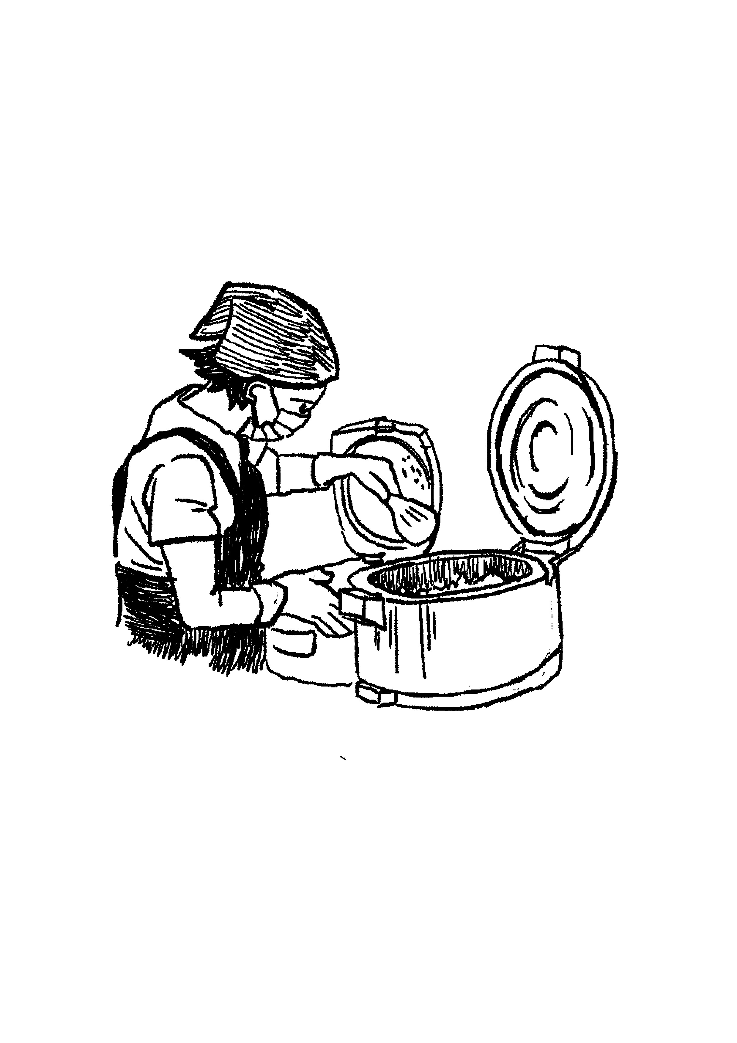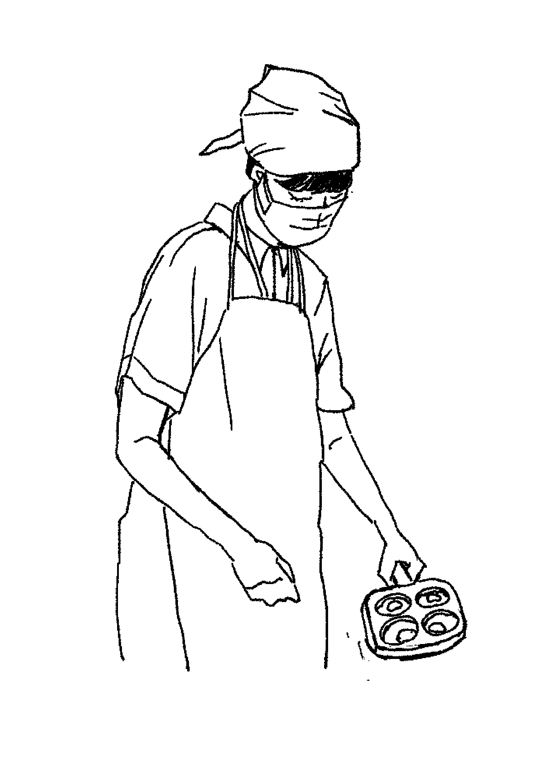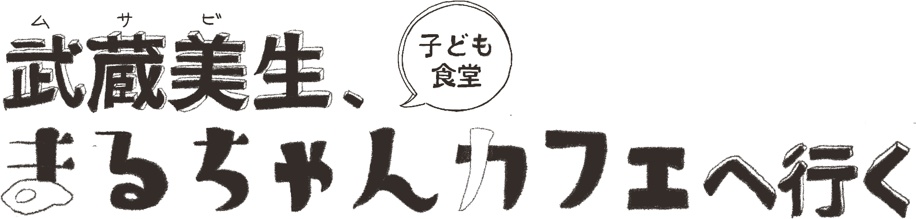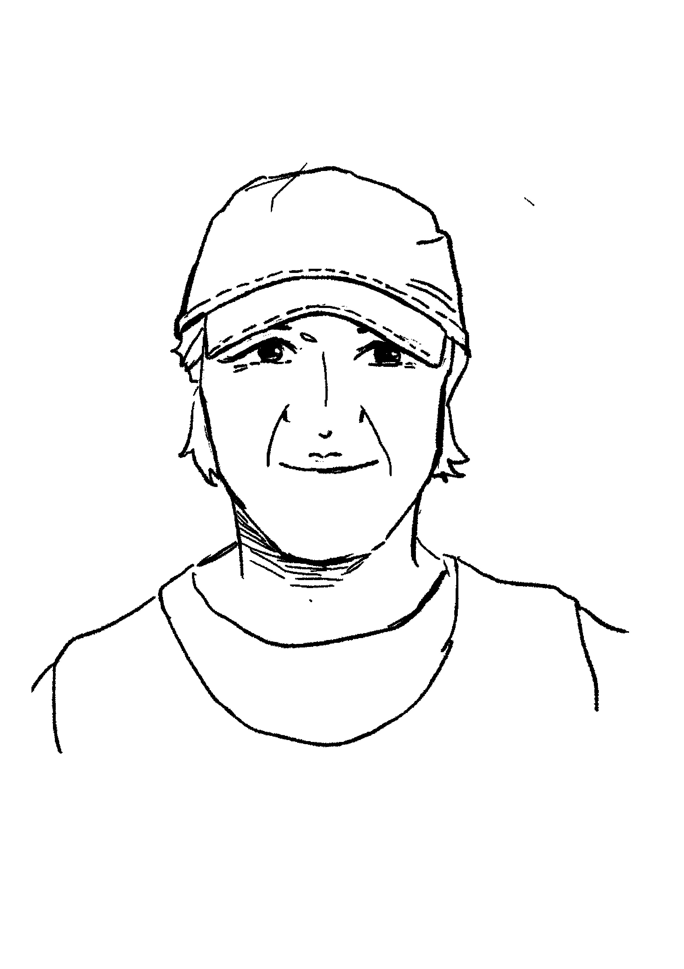

**特集**

**代表の田丸さん**

**目玉焼き**

武蔵野大学からボランティアで来た渡邉さんが担当。黄身を割ってしまっても、「大丈夫だよ」と優しく声をかけてもらい嬉しかったそうです。

5

4

**武蔵野美術大学の学生2人で、地域の人にお弁当を作って配布する「小平子ども食堂まるちゃんカフェ」へ取材にいきました。約80人分のお弁当を一気に作り上げるのを見学しながら、食堂の成り立ちや共に活動するメンバーの方々のお話を伺いました。**

**はじめたきっかけ**

**セブンイレブンで早朝バイトをしていた時、毎日お弁当を買いに来ていた男の子がいたのがきっかけです。コンビニのお弁当を買いに来る子どもは珍しく、20代でボランティアをやっていたこともあり少し気になっていました。**

**後日テレビで子ども食堂のことを知った時、貧困の子供や一人暮らしのお年寄りが集い合える場所が欲しいと思い、子ども食堂を始めました。**

**すき焼き風コロッケ**

蓋をするのが大変なくらい、

ボリューミーなコロッケです！

**ペペロンチーノ**

あっさりとした味わいで

もっと食べたいと感じました。

**ご飯**

今回は40合のお米を使用。3個の炊飯器を駆使してお米を炊いています。

電力や時間の問題があり、自宅と調理場の両方でご飯を炊いてるそうです。

すごい！

**トマトケチャップの煮込みハンバーグ**

北沢さんがお肉を丸めていました。

大きめにカットされた玉ねぎの甘みがじゅわっと口の中に広がります。

**佃煮**

田丸さん知り合いからの寄付。

**地域の人のつながり**

**まるちゃんカフェは、子ども食堂の為に畑を借りている人から野菜をいただくこともあります。今回は地域の人に頂いた佃煮を献立に組み込んだそうです。**

**基本宣伝はしておらず、必要な人にお弁当を届けることによって、じわじわと人との縁やつながりを広げたいという想いで活動しています。**

**小平市社会福祉協議会の**

**北沢さん（ボランティア）**

**コミュニティソーシャルワーカーとして、地域の人の相談にのっています。**

**例えば、引きこもりの方や高齢者の方などが、地域とのつながりをつくれるような支援をしています。**

**子ども食堂は貧困のイメージが強いですが、色んな人が集う場所にしてみんなが足を運びやすい環境にしたいです。**